Отчёт по лабораторной работе 9

Программирование цикла

Лев Евгеньевич Гельбарт

# 1 Цель работы

Приобретение навыков написания программ с использованием циклов.

# 2 Выполнение лабораторной работы

Написаны по шаблону программы, результаты работы которых показаны на фото (рис. 1). Ответим на вопросы. В первом коде ecx принимала значения N из ввода, затем N как число (был символ). Число проходов цикла сначала не было правильно (фотки нет, комп перезагружался), затем стало правильным. Теперь вопросы ко второму коду. Был обработан один аргумент, превые два пошли как количество и название.

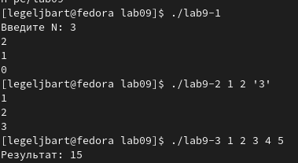

Рис. 1: Терминал

Изменена программа lab9-3 так, чтобы вместо суммирования мы имеем умножение (рис. 2). Затем пишем программу, выполняющую цикл в моем 5 варианте f(x)=4x+3.

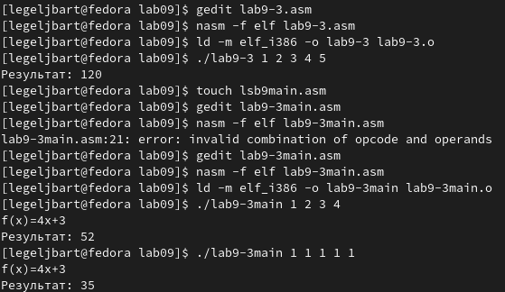

Рис. 2: Терминал

# 3 Выводы

Были получены навыки работы с циклами.